

Constancia de Pruebas
Nº 033-2020-MINEM-OGA-OTI/C

Sistema de Gestión de Información,
Medición, Reporte y Verificación (MRV)

Oficina de Tecnologías de la Información
Ministerio de Energía y Minas

Preparado por:
Maria Patiño Ccoicca

Oficina de Tecnologías de la Información
Preparado el: jueves, 4 de Junio de 2020
Nombre de Archivo: Constancia Pruebas.docx

Control de versiones

Fecha | Versión | Descripción | Autor
04/06/2020 | 1.0 | Elaboración de Documento | Maria Patiño Ccoicca

CONSTANCIA DE PRUEBAS

Sistema de Gestión de Información, Medición,
Reporte y Verificación (MRV)
- Datos Generales.
Las siguientes observaciones se realizan en el marco de revisión de la usabilidad y funcionabilidad del Sistema de Gestión de Información, Medición, Reporte y Verificación (MRV), con el objetivo de obtener un sistema con mejores estándares de calidad.

Datos de La Solicitud de las Pruebas de Software:
Nro. Solicitud: | SPS-2020-034
SRS Nro.: | P-OTI-2020-006-1
Iteración: | 1
Sistema/Módulo: | Sistema de Gestión de Información, Medición, Reporte y Verificación (MRV)
Oficina Solicitante: | OTI
Solicitante: | Carlos Galdós
Responsable del Sistema: | Jesús Vásquez
Tipo de Desarrollo: | Nuevo / Externo
Desarrollador: | GRUPO ZUÑIGA S.A..C.
Tester: | Maria Patiño C.
Tipo de Aplicación: | Web
Ruta de Enlace | http://172.25.3.216/MRV-Minem
Navegador | Google Chrome, Mozilla Firefox, IE
Sistema Operativo | Windows 7

- Observaciones.

  - En mantenimiento de usuarios, no está validando la cantidad de caracteres. Sale error al grabar sin indicar el tipo de error. (N.S.: 02)
- Email
- Institución
- Domicilio Legal
- Nombre
- Apellido

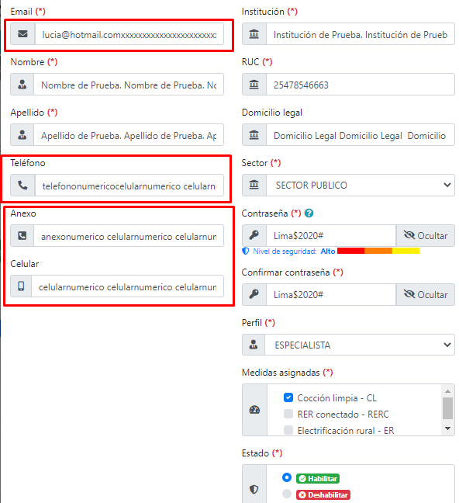
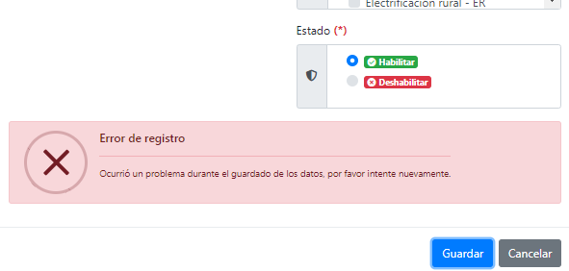

  - En mantenimiento de usuarios, no está validando el tipo de carácter a numérico. Graba como carácter. (N.S.: 02)
- Teléfono
- Anexo
- Celular
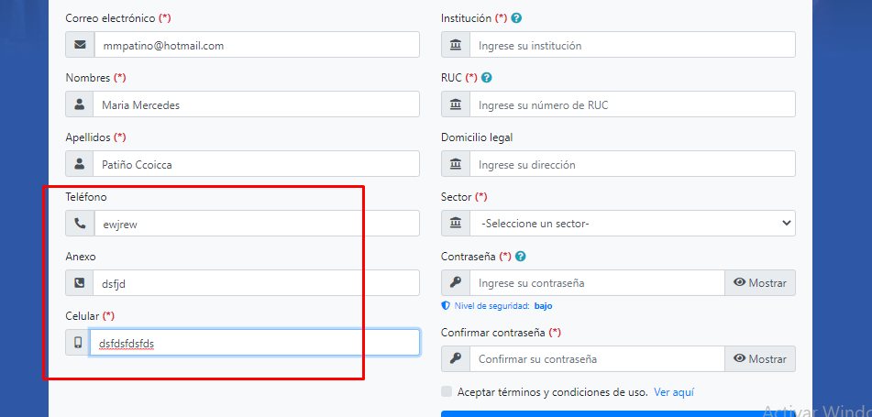
  - Error de validación de contraseña. Índica que puedo ingresar un carácter especial y el $ es carácter especial. Sin embargo, no graba. (N.S.: 01)

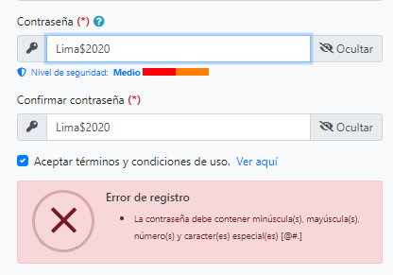

  - No hay nivel de seguridad cuando se envía una nueva iniciativa al especialista, con el correo se ingresa sin pedir contraseña. De esa manera cualquiera puede realizar modificaciones como especialista cuando se regresa a Iniciativas de Mitigación. (N.S.: 03)

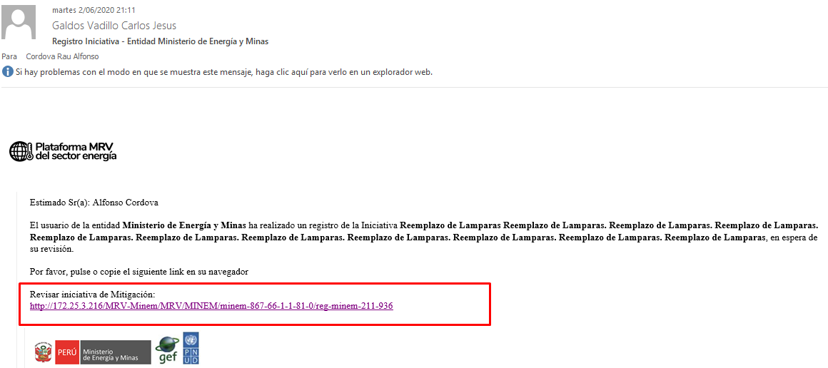
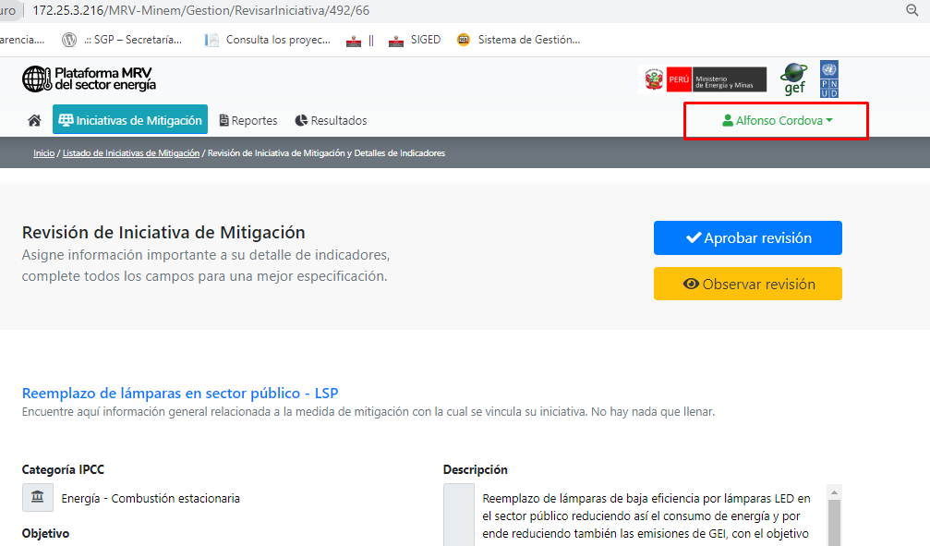

  - No hay nivel de seguridad cuando se envía una iniciativa aprobada al administrador, con el correo se ingresa sin pedir contraseña. De esa manera cualquiera puede realizar modificaciones como administrador cuando se regresa a Iniciativas de Mitigación. (N.S.: 03)

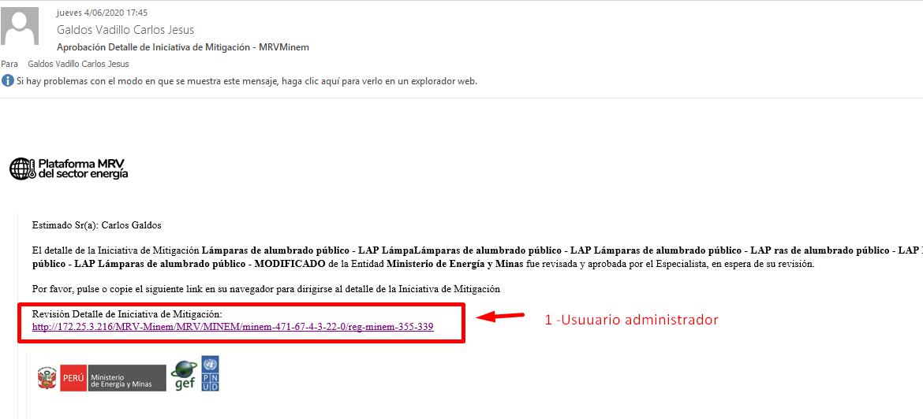
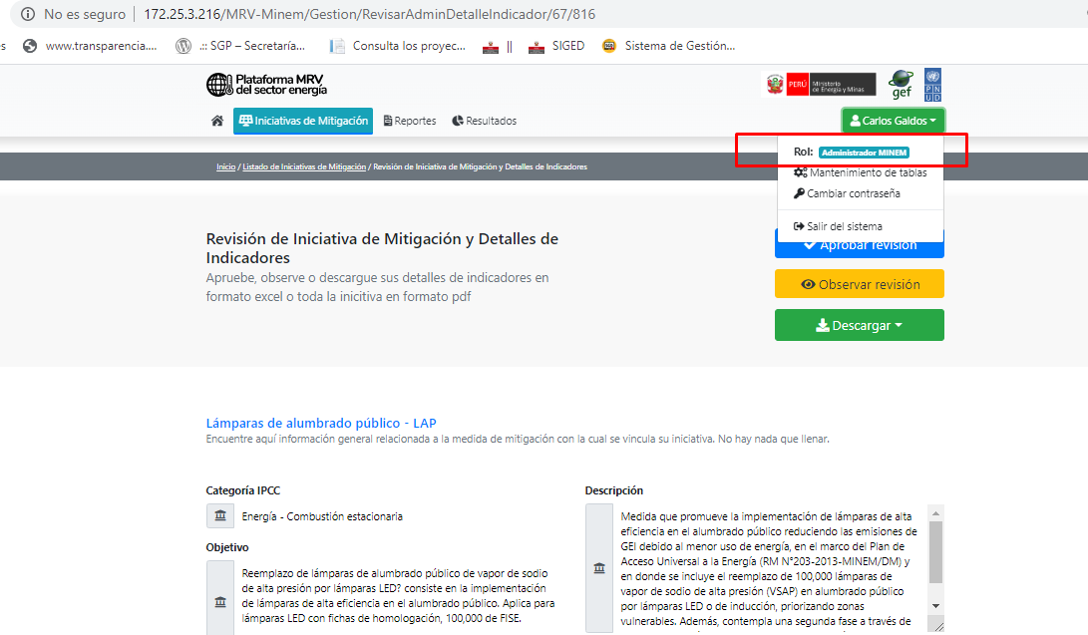

  - No hay nivel de seguridad cuando se aprueba una nueva iniciativa y se envía al administrado, con el correo se ingresa sin pedir contraseña. (N.S.: 03)

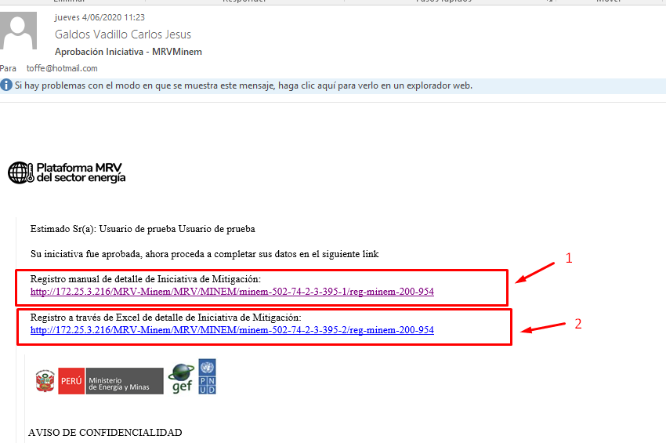
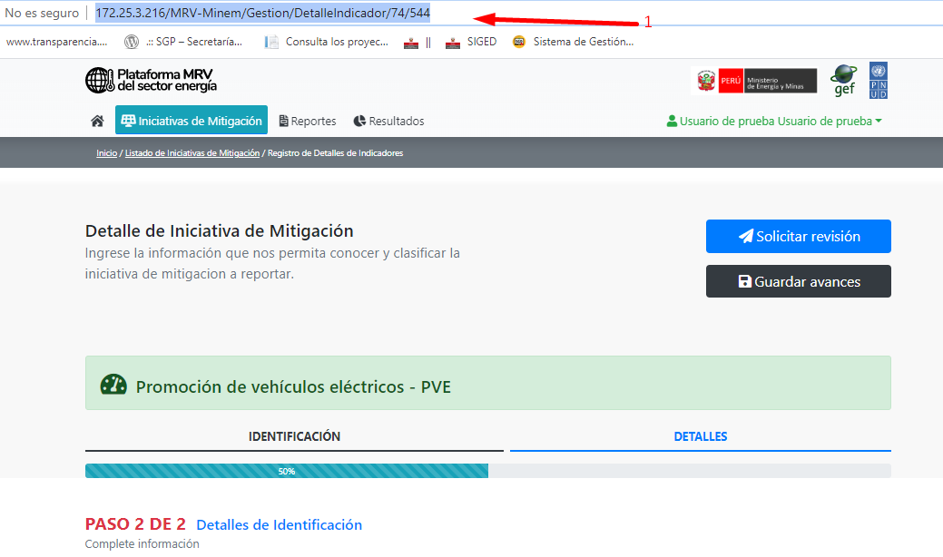

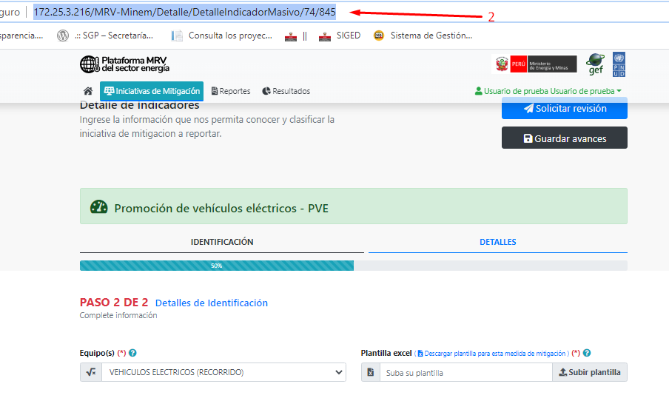

  - No hay nivel de seguridad, en el correo de observación al administrado te lleva al link del sistema con el administrado ya logueado sin pedir contraseña. (N.S.: 03)

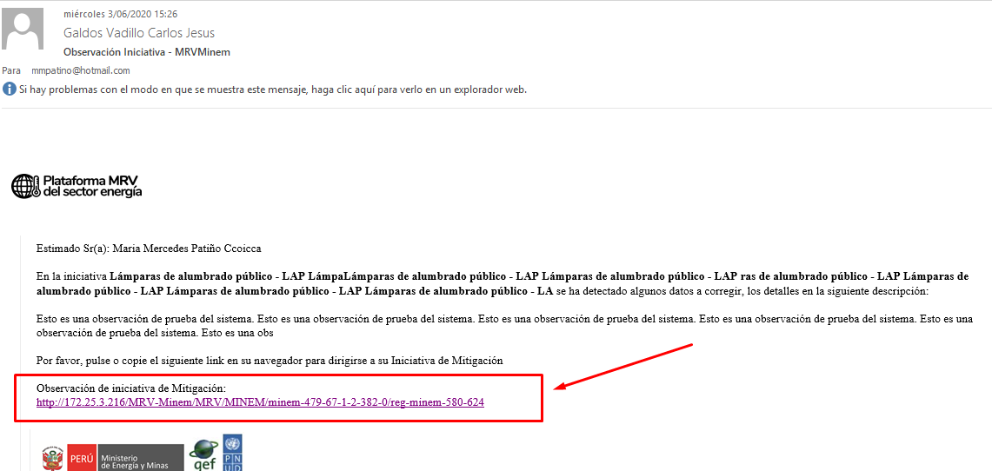

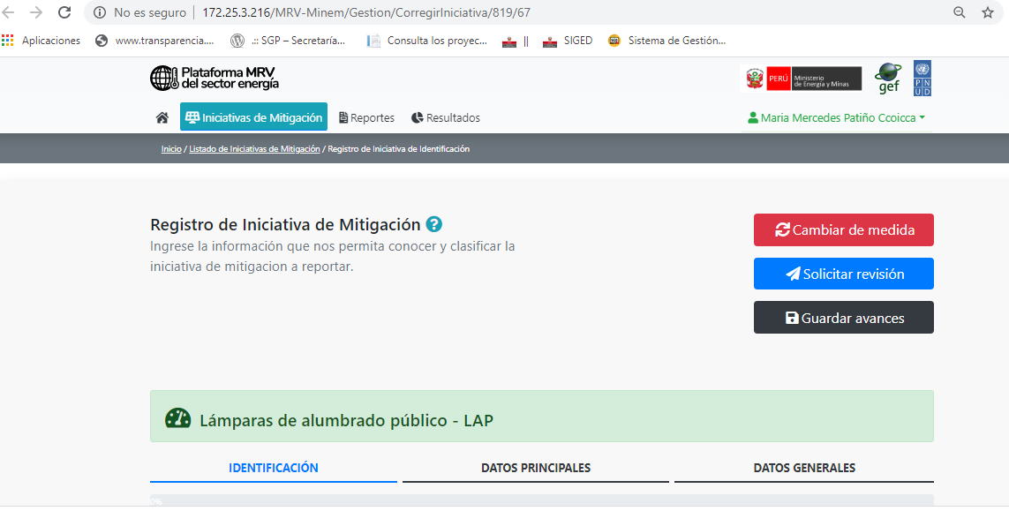

  - Como ESPECIALISTA se tiene 2 iniciativas para revisar, se realiza la búsqueda por TODOS y no aparece la gestión de REVISAR, se tiene que buscar PENDIENTES y si aparece una de ellas, no aparece la mitigación No. 66 en Pendientes. La mitigación No. 66 no se puede revisar. (N.S.: 02)

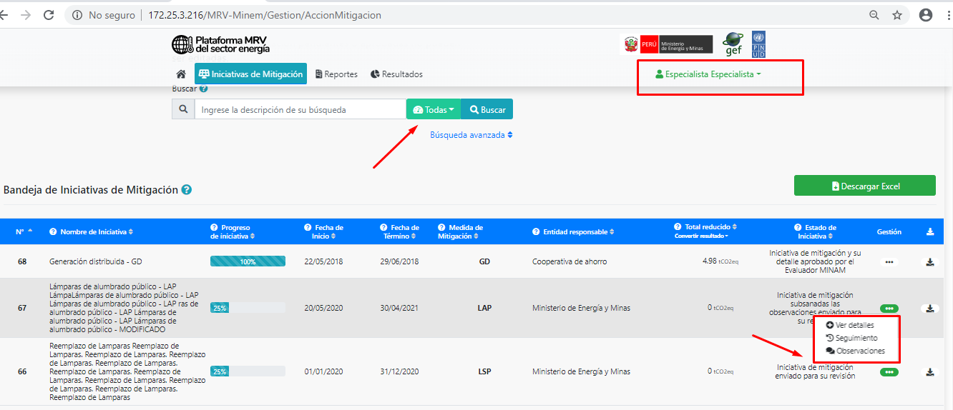

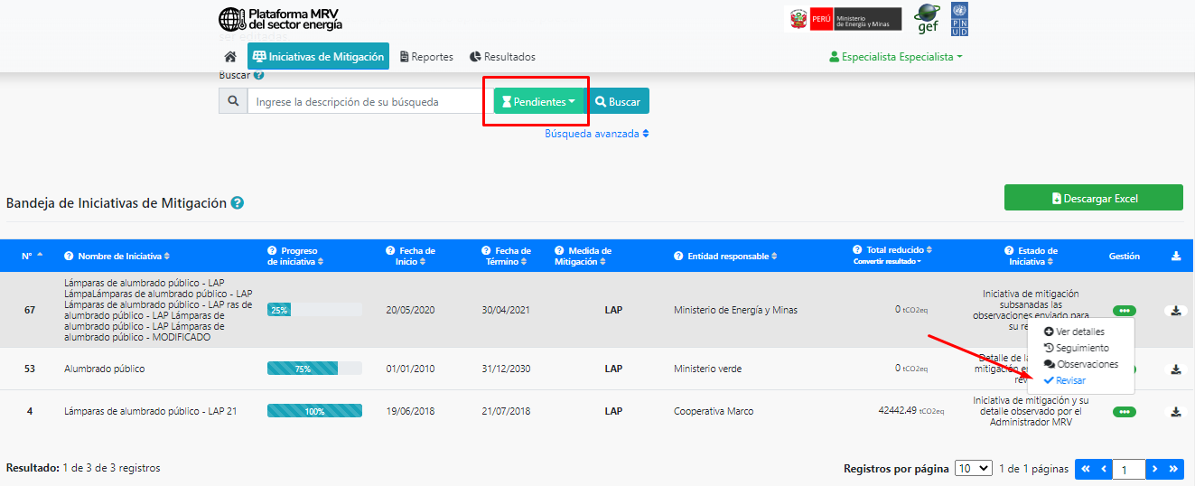
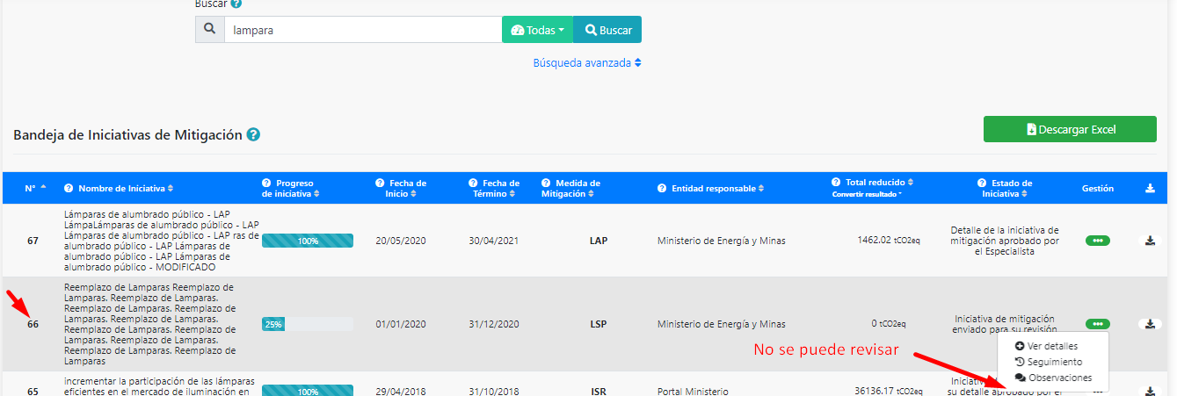

  - En la evaluación como ESPECIALISTA se tiene la opción de descargar sustento, pero cuando no hay ningún sustento, carga documentos inexistentes de esta iniciativa. (N.S.: 02)

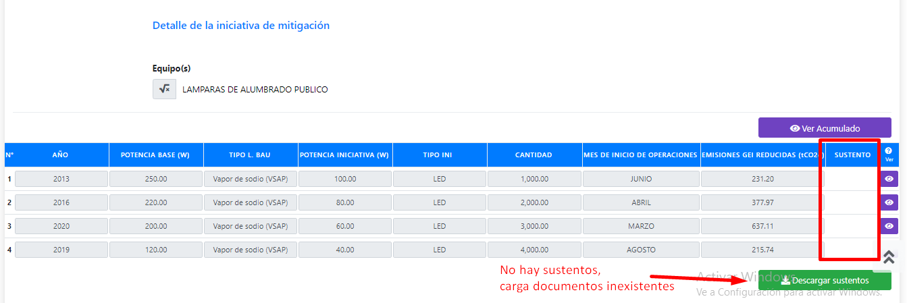
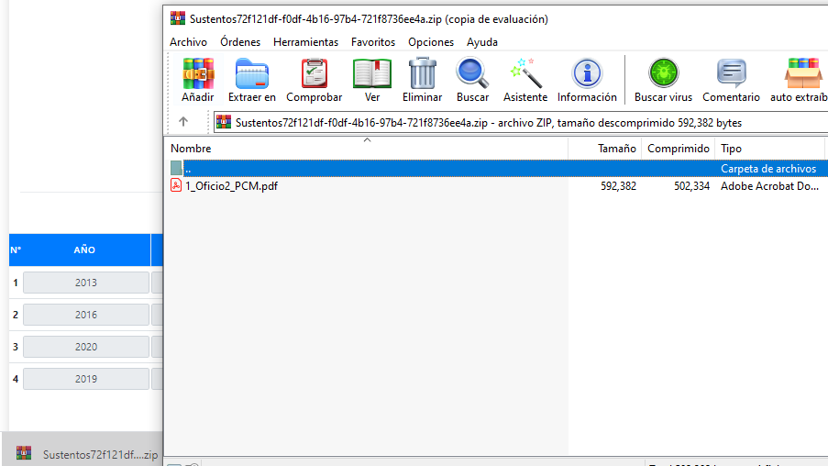

  - Cuando se sube un detalle de mitigación tipo cocina a leña por archivo Excel y se cambia el tipo de equipo, al descargar el Excel, los títulos se distorsionan. Se tiene que grabar, salir y volver a entrar para que este ok (N.S.: 02).

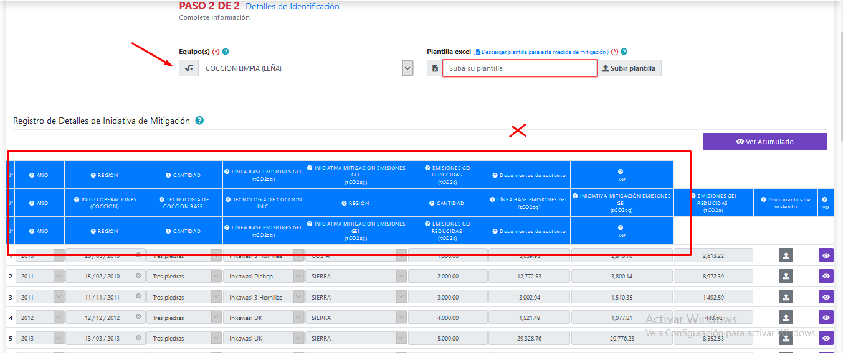

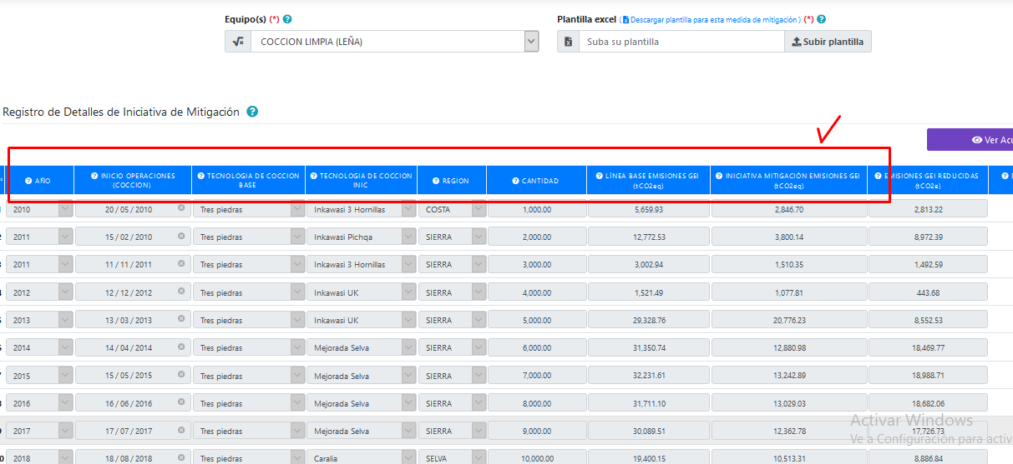

  - Cuando se guarda el avance de detalle, no quiere cerrar la pantalla con Mozilla FireFox, lo que ocasiona la pantalla con dos checks. (N.S.: 01)

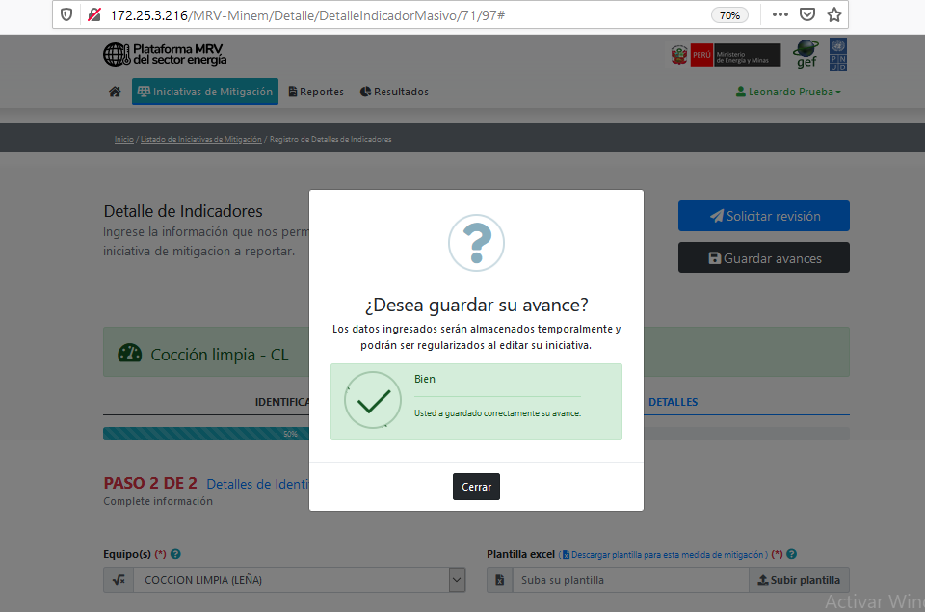

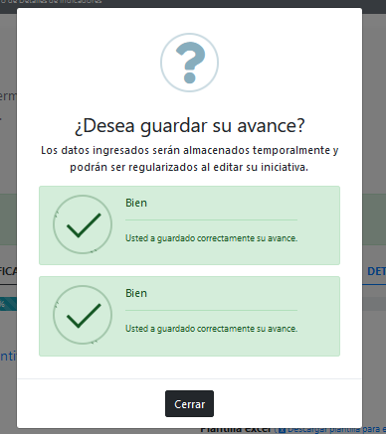

  - Se coloca la búsqueda avanzada el código blockchain y no realiza el filtro, salen todas las medidas. (N.S.: 02)

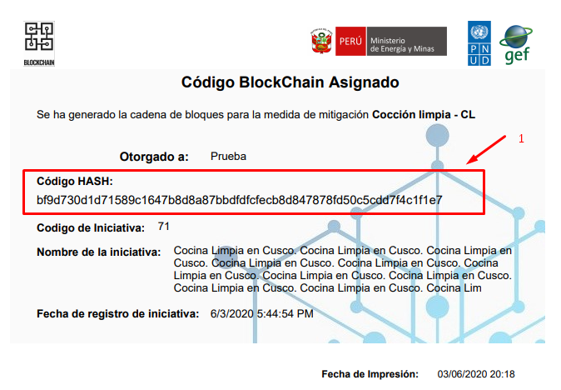
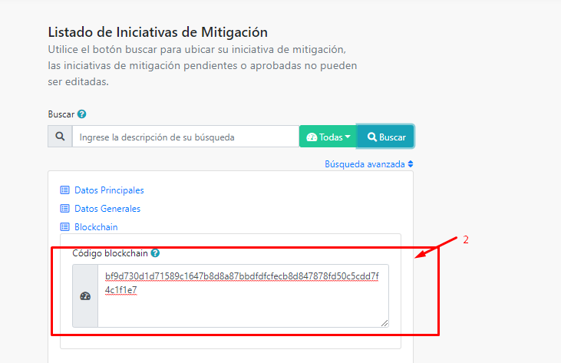

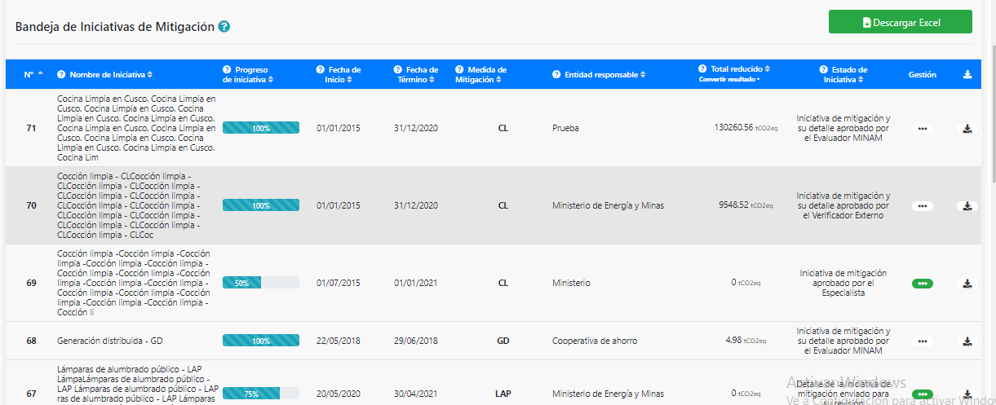

  - Como Administrado, al editar iniciativa de manera manual se puede verificar acumulados de cada registro. Se verifica el acumulado de la fila 003, luego se elimina la fila 004 y luego NO se puede ver los acumulados de la fila 003, el botón no hace nada. Luego grabo y vuelvo a ingresar y solo aparecen 2 registros. (N.S.: 03)

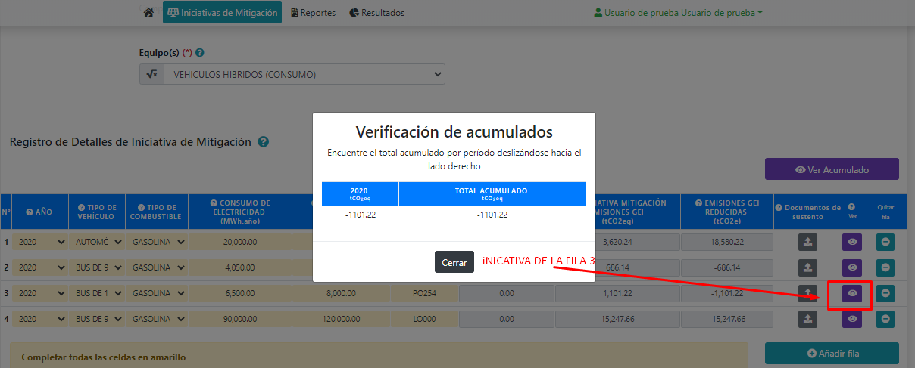
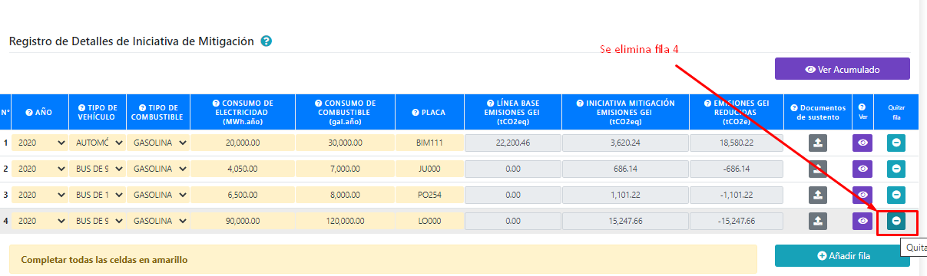
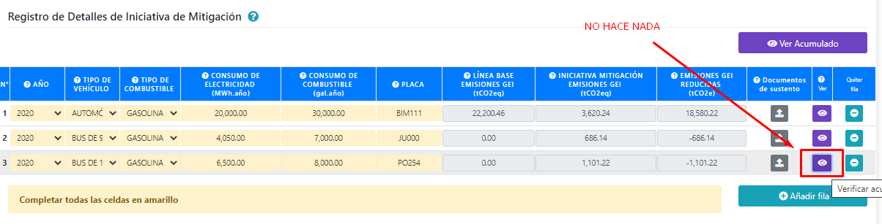
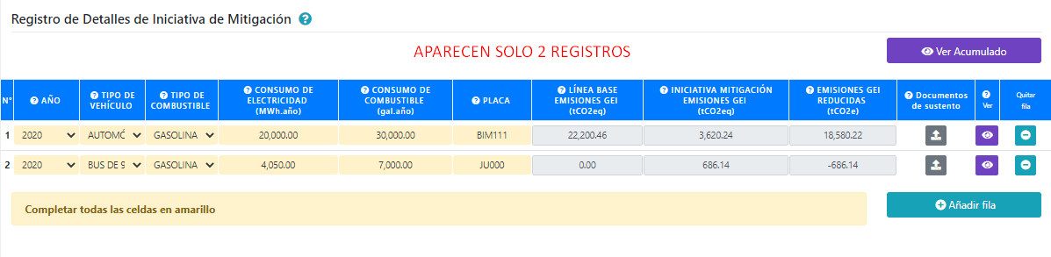

  - Como administrado, solo se puede ingresar un documento, debo grabar, salir y volver a ingresar para registrar el segundo documento y así sucesivamente. Se debe permitir ingresar más de un documento en la misma pantalla sin necesidad de estar saliendo y volviendo a entrar. (N.S.: 02)

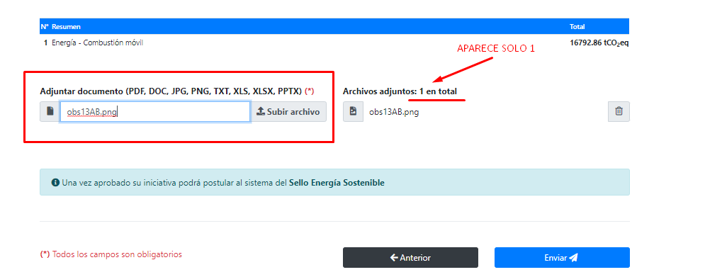

  - El reporte “FICHA MINAM” no saca información a pesar que si hay iniciativas evaluadas por MINAM (N.S.: 03)

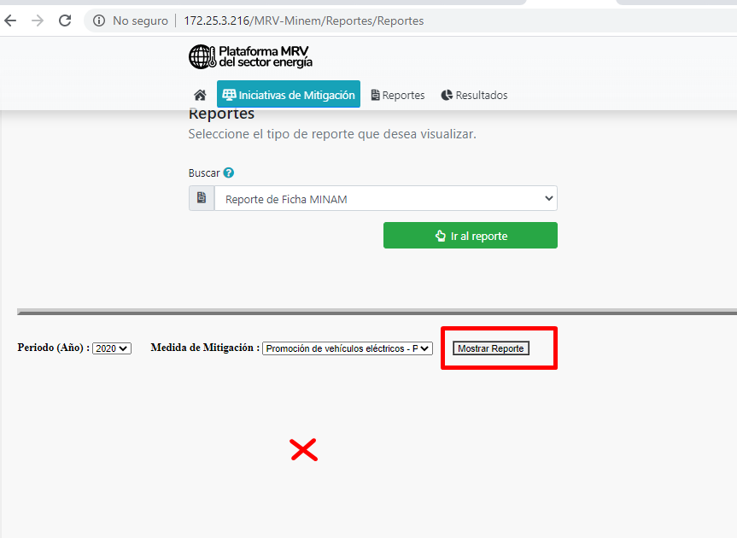

Conclusiones

A fecha 04/06/2020, la constancia de pruebas realizada detectó lo siguiente para el sistema de Gestión de Información, Medición, Reporte y Verificación (MRV) para la Iteración 1.

Severidad | Iteración 1
1 - Leve | 02
2 - Medio | 07
3 - Alto | 06
4 - Grave | 00
Total | 15

En conclusión, a fecha 04/06/2020 el estado de las pruebas del sistema es OBSERVADO.

